V2 – Reaktion von Kupfer und Schwefel
Gefahrenstoffe
Schwefel |  |  | H: 315 |  |  | P:, 302+352
 |  |  |  |  |  |  | 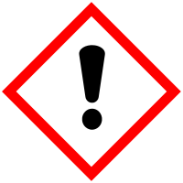

Materialien: Stativ, Duranglas, Luftballon, Bunsenbrenner
Chemikalien: Kupferspäne, Schwefel
Durchführung: Es werden 3g Schwefel und 6g Kupferspäne vermischt und in ein Duranglas gegeben und der Luftballon an der Reagenzglasöffnung befestigt. Anschließend wird dieses im Stativ eingespannt und die Kupfer-Schwefel-Mischung wird mit dem Bunsenbrenner erhitzt. Nach Beenden der Reaktion wird der Luftballon im Abzug ausgelüftet um sicher zu gehen, dass keine Schwefeloxide eingeatmet werden.
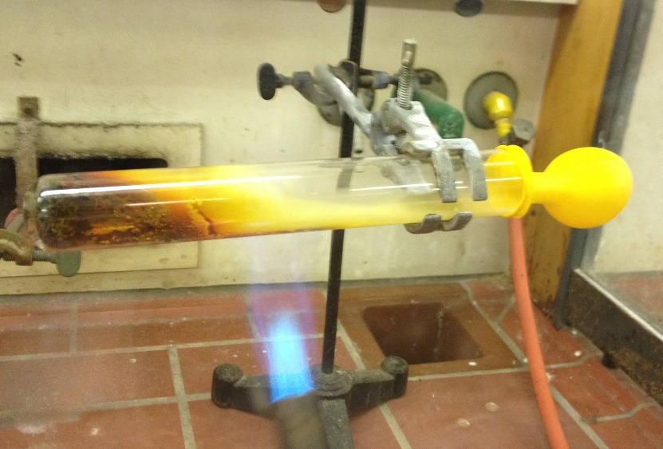
Abb. 2 Foto der Reaktion von Schwefel mit Kupfer
Beobachtung: Beim Erhitzen der Kupfer-Schwefel-Mischung beginnt diese zu glühen und es entsteht ein bläulich-schwarzer Feststoff. Der Luftballon bläst sich auf.
Deutung: Die Reaktion von Schwefel und Kupfer ist eine exotherme Reaktion. Es entsteht Kupfersulfid.
Entsorgung: Die Reste werden in den Behälter für Schwermetalle entsorgt.
Literatur: -

